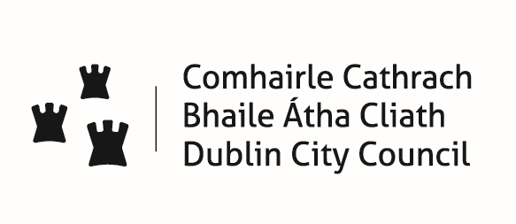
An Roinn Pleanála agus Forbairt Maoine An Roinn Pleanála agus Forbairt Maoine
Pièce d'identité
avec photo
2 photos d'identité
N° de permis :
Nom :
Date de délivrance :
N° de reçu :
Date de fin de validité :
An tAonad Ceadúnúcháin & Forfheidhmiúcháin, Oifig um Théarnamh Cathrach, Bainistíocht Ceantair, Bloc 4, Urlár 0, Comhairle Cathrach Bhaile Átha Cliath, An Ché Adhmaid, Baile Átha Cliath 8.
Licensing & Enforcement Unit, Office of City Recovery, Area Management, Block 4, Floor 0, Dublin City Council, Wood Quay, Dublin 8.
Tél : 2222165 Fax : 2222366 E-mail : streetperformers@dublincity.ie

T : 2222165 F : 2222366 E:streetperformers@dublincity.ie

FORMULAIRE DE DEMANDE DE PERMIS DE SPECTACLE DE RUE
Je souhaite obtenir un Permis de spectacle de rue pour la ville de Dublin Annuel 30 € Visiteur 10 € (ECSPP)
Je souhaite obtenir un Permis d'utilisation d'amplification pour la ville de Dublin Annuel 60 € Visiteur 20 € (ECSPA)
Nom : _______________________________________ Nom du spectacle : ___________________________________________
Adresse : (Justificatif de domicile obligatoire) ________________________________________________________
______________________________________________________________________________________________
Téléphone : __________________________________ E-mail : ____________________________________________________
Merci de décrire en quelques mots la nature de votre spectacle : ______________________________________________________________________________________
Vous produisez-vous en groupe ? OUI ◻ NON ◻ PARFOIS ◻
Si tel est le cas, chaque membre du groupe devra être titulaire d'un Permis de spectacle de rue et d'un Permis d'utilisation d'amplification.
Informations importantes concernant la confidentialité
Déclaration Je déclare que tous les renseignements que j'ai fournis sur ce formulaire, ainsi que les justificatifs soumis à l'appui, sont complets et exacts.
Signature : __________________________________________ Date : __________________
L'autorisation d'un parent/tuteur est obligatoire pour les mineurs :
Signature du parent/tuteur : ____________________________ Date : ___________________ _ _ _ _ _ _ _ _ _ _ _ _ _ _ _ _ _ _ _ _ _ _ _ _ _ _ _ _ _ _ _ _ _ _ _ _ _ _ _ _ _ _ _ _ _ _ _ _ _ _ _ _ _ _ _ _ _ _ _
Remarque : Comptez jusqu'à dix jours ouvrés pour la délivrance d'un permis. Si vous souhaitez vous rendre en personne dans nos bureaux, merci de prendre rendez-vous au préalable.
_ _ _ _ _ _ _ _ _ _ _ _ _ _ _ _ _ _ _ _ _ _ _ _ _ _ _ _ _ _ _ _ _ _ _ _ _ _ _ _ _ _ _ _ _ _ _ _ _ _ _ _ _ _ _ _ _ _ _
Arrêté de 2016 du Dublin City Council concernant les artistes de rue
Obligations relatives aux spectacles de rue
- L'artiste doit mettre son permis de spectacle de rue bien en vue et veiller à ce qu'il le reste en tout temps lors de son spectacle dans un lieu public.
- S'il utilise une amplification, l'artiste doit détenir un Permis d'utilisation d'amplification et le mettre bien en vue.
- L'artiste doit commencer et terminer sa représentation à l'heure pile.
- L'artiste doit veiller à ce que son spectacle ne soit pas offensant.
- L'artiste doit se conformer à toute demande légitime d'un agent autorisé du Conseil ou d'un membre d'An Garda Siochána (officiers de police).
- Les artistes de rue ou de cirque utilisant des accessoires potentiellement dangereux doivent souscrire une assurance responsabilité civile et dégager le conseil municipal de Dublin de toute responsabilité.
Interdictions relatives aux spectacles de rue :
- Les artistes de rue ne doivent pas se produire avant 9h00 (11h00 dans une rue piétonne où circulent des véhicules de livraison).
- Les artistes de rue ne doivent pas se produire après 23h00.
- Les artistes de rue ne doivent pas se produire dans une zone interdite.
- Les artistes de rue ne doivent pas se produire deux fois au même endroit le même jour.
- Les artistes de rue ne doivent pas proposer de marchandises ou de CD à la vente, s'ils ne sont pas autorisés à le faire (licence).
- Les artistes de rue ne doivent pas dépasser la durée maximale de représentation de 2 heures ou 1 heure sur Grafton Street.
- Les artistes de rue ne doivent pas bloquer les entrées ou causer des obstructions dans une rue.
- Les artistes de rue ne doivent pas dépasser un volume de 80 dB (75 dB dans le secteur de Temple Bar).
- Les artistes de rue ne doivent pas utiliser de pistes d'accompagnement ou d'autres musiques enregistrées.
- Les artistes de rue ne doivent pas demander aux membres du public de compensation financière pour leur spectacle.
- Les artistes de rue ne doivent pas solliciter, contraindre ou encourager de quelque manière que ce soit les membres du public à faire un don.
- Les artistes de rue ne doivent pas adopter un langage ou un comportement obscène, offensant ou désobligeant.
Obligation relative à l'utilisation d'amplification :
- L'artiste doit mettre son permis d'utilisation d'amplification en cours de validité bien en vue et veiller à ce qu'il le reste en tout temps lors de son spectacle dans un lieu public.
Interdictions relatives à l'utilisation d'amplification :
- Les artistes de rue ne doivent pas utiliser de pistes d'accompagnement ou d'autres musiques enregistrées.
- Les artistes de rue ne doivent pas se produire dans les endroits interdits de Temple Bar et au niveau de la Grande Poste (GPO).
- Les artistes de rue ne doivent pas dépasser un volume de 80 dB (75 dB dans le secteur de Temple Bar, ailleurs que dans les zones interdites indiquées sur la carte ci-dessous).
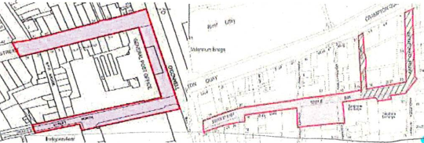

Déclaration :
Je confirme avoir lu et compris l'Arrêté de 2016 concernant les artistes de rue. J'accepte de me conformer à cet Arrêté et, en particulier, aux exigences énumérées ci-dessus.
Je reconnais que toute violation de cet Arrêté peut entraîner la révocation du Permis de spectacle de rue et / ou du Permis d'utilisation d'amplification délivré(s) par le Dublin City Council.

RGPD
Raisons pour lesquelles nous vous demandons des informations personnelles
- Les renseignements vous concernant sont nécessaires au traitement de votre demande de Permis de spectacle de rue.
- Si votre demande est acceptée, nous pourrions être amenés à partager les informations vous concernant avec d'autres organes statutaires, tels que An Garda Siochána, les Commissaires aux comptes et le Ministère de la protection sociale.
- Si le Permis de spectacle de rue est accordé, les informations que vous fournissez seront conservées en toute sécurité pendant une période pouvant aller jusqu'à sept ans.
- Si vous ne fournissez pas les données personnelles requises en vertu de l'Arrêté concernant les spectacles de rue, le Dublin City Council ne sera pas en mesure de traiter votre demande.

Pour en savoir plus sur la Déclaration de confidentialité du Dublin City Council, cliquez sur le lien suivant :
http://www.dublincity.ie/privacy-statement

Vous trouverez plus d'informations relatives à l'Arrêté sur les spectacles de rue sur la page suivante : https://www.dublincity.ie/sites/default/files/content/RecreationandCulture/Documents/Street%20Performers%20Bye-Laws%202016.pdf

Signature : _________________________________________ Date : ______________________

